ВВЕДЕНИЕ
Все мы знаем, как важно каждой компании выделиться и стать узнаваемыми в нашем современном мире! Не зря всё больше компаний, особое внимание уделяют своему корпоративному стилю – то есть целому комплексу уникальных характеристик, отличительных особенностей и индивидуальных черт, надолго остающихся в памяти огромного количества людей и ассоциирующихся с деятельностью самой компании. История корпоративного стиля, как такового, берет свое начало в 1900х годах. Эта эпоха характеризуется, как период стремительного роста количество корпораций и фирм с большим числом сотрудников. Причем, рост осуществлялся не всецело по всем сферам экономической деятельности, а только в определенных отраслях. В виду всевозрастающей конкуренции, одежда сотрудников стала главным отличительным фактором, чтобы выделить свою организацию из общей массы других. Поэтому в данном исследовании пойдет речь об истории развития форменного костюма транспортной отрасли на примере железнодорожной отрасли.
Нам, студентам железнодорожного техникума Ярославского филиала МИИТ, изучение истории форменного обмундирования является достаточно актуальной, так как нам интересен путь, пройденный от XIX века и до наших времен, через какие события прошел форменный железнодорожный костюм, чтобы перейти от «форменности» к «фирменности».
Изучение истории форменного обмундирования показывает, что ее развитие непосредственным образом связано с жизнью общества, происходящими в нем различными социальными процессами и требованиями времени.
Целью данной работы является исследование фирменного стиля железнодорожного мундира, влияние времени на внешний облик форменного костюма, этапы развития костюма транспортной отрасли «от форменности» к «фирменности». Для реализации поставленной цели необходимо решить поставленные задачи:
- Исследовать историю развития форменного костюма транспортной отрасли.
2.Выявить основные и значимые события, повлиявшие на изменения форменного костюма в периоды с 19-21 века.
3.Преставить историю развития форменного костюма транспортной отрасли в виде иллюстрированного альбома.
Объектом исследования является форменный костюм железнодорожной отрасли.
Предметы исследования - исторические события, влияющие на развитие железнодорожного мундира.
Закономерность социальных процессов подтверждает эволюция форменного костюма железнодорожников России. История форменного костюма на железнодорожном транспорте в России начинается задолго до пуска первого поезда в 1837 году.

1 ИСТОРИЯ РАЗВИТИЯ ФОРМЕННОГО КОСТЮМА ТРАНСПОРТНОЙ ОТРАСЛИ

  - Форма служащих первых железных дорог в России (первая половина XIX века)

В ходе исследования нами были систематизированы и собраны материалы разных публицистических и научных источников. Второй этап содержал в себе работу по изучению отличий костюмов по основным этапам развития железнодорожной отрасли. В ходе этого мы пришли к выводу, что форменная одежда для работников транспорта берет свое начало в 1809 году, когда правительством было учрежден Институт Путей и Сообщений, где готовили инженеров по строительству и эксплуатации путей сообщения. Данное учебное заведение было отчасти военизировано, поэтому все выпускники и кадеты должны были ходить в форме. Первая форма ничем не отличалась от одежды военных того времени, при этом учащиеся института носили военные мундиры без эполет.

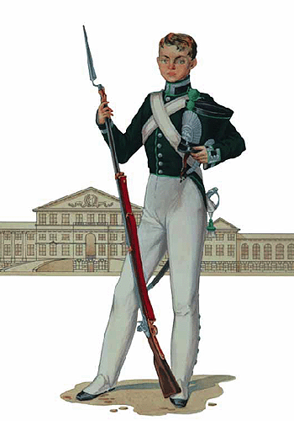
Рисунок 1 – Железнодорожный мундир 1809 года
Небольшие изменения произошли в 1830 году, когда ввели выпушку для мундиров зеленого цвета, а гладкие пуговицы заменили пуговицы с рисунком (крестообразно расположенные якорь и топор). Генеральские же мундиры имели пуговицы с изображением двуглавого орла 3 – герба Российской Империи. Эти изменения происходя в связи с тем, что появляются самостоятельные организации- бригады. Такая форма для инженеров сохранялась вплоть до реформы, когда инженеров путей и сообщений перестали приравнивать к военным инженерам. Инженеры путей сообщения продолжали носить военные мундиры до 1867 года, после они стали выпускаться из института в званиях гражданских инженеров и с чином коллежского или губернского секретаря. В этом же году было упразднено их специальное обмундирование.
При этом остальные ходили в военных мундирах без опознавательных знаков. В 1855 году специально для нижних чинов железнодорожного транспорта вводятся серебряные галуны, которые нашиваются на форму согласно выслуге лет. Начиная с 1855 г. происходят большие изменения, в покрое форменного обмундирования всех служащих ведомства путей сообщения.

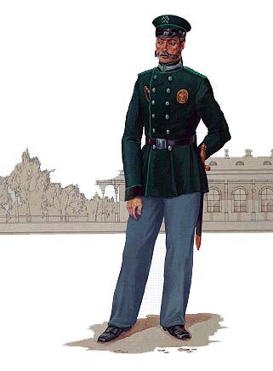
Рисунок 2 – Обер-кондуктор 1855 год
Чтобы поднять престиж государственной службы среди нижних чинов, вводится право отличать выслугу лет серебреными галунами: так, за пять лет службы мастерам и машинистам Николаевской железной дороги полагались галуны на обшлага рукавов, за десять лет к ним прибавлялись галуны на фуражку и воротник.

  - Форма железнодорожников во второй половине XIX века – начале XX века
Крестьянская реформа 1861 г. обозначила новый период хозяйственного развития России - промышленного капитализма. Одной из главных причин препятствующих быстрому развитию промышленности, было отсутствие железных дорог. Так как казна России, обескровленной Крымской войной, опустела, правительство было вынуждено привлечь к строительству железных дорог частный капитал. 3а период 1861-1873 гг. было основано 53 акционерных железнодорожных общества и каждое общество вводило свою форму для служащих.
В 1871 г. появилась эмблема Главного общества российских железных дорог: два распростертых крыла с колесом. Позднее эмблема несколько видоизменялась, но смысл остался прежний - скорость, точность, комфортабельность.
Чуть позже (1878 г.) вводится единая форма для всех железных дорог Российской Империи.

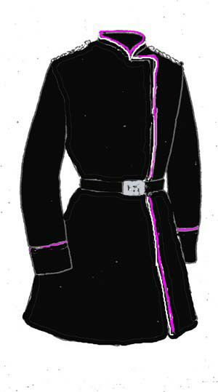
Рисунок 3 – Мундир 1879 года

Всего было четыре вида формы, различавшихся по цвету, для каждого подразделения Министерства путей сообщений свой цвет. После революции 1917 года, служащие железнодорожного транспорта остались без фирменных эмблем и вплоть до 1926 года носили старую форму, лишь тогда началась реорганизация железнодорожного персонала.
Служащие Министерства путей сообщения в дореволюционной России подразделялись на 4 разряда:
- инженеры путей сообщения;
- чиновники центральных учреждений;
- чиновники местных учреждений;
- железнодорожные служащие.
К разряду служащих относился обслуживающий персонал станций и депо. Отличия форменного костюма для них заключалось главным образом в цвете выпушек по роду служб (красный, зеленый, синий и желтый).
24 августа 1904 г. утверждаются последние изменения в форменном обмундировании гражданских чинов Министерства путей сообщения в дореволюционной России. Согласно им чиновники и инженеры имели 7 установочных форм обмундирования:
- парадную;
- праздничную;
- обыкновенную;
- особую;
- будничную;
- летнюю;
Первая самостоятельная отраслевая форма (по виду транспорта) появилась у железнодорожников. Первой железнодорожной формой для обслуживающего персонала на линии Петербург-Москва стали мундиры, привезенные из-за границы.
Накануне открытия регулярного движения поездов Петербурго-Московской линии было утверждено "Положение о составе Управления С.-Петербурго - Московской ж.д.", где было указано, что весь обслуживающий персонал разделяется на четыре роты. Первую составляли машинисты, их помощники и кочегары. Вторую - обер-кондукторы и кондукторы. Им всем полагался мундир военного образца, головным убором служила каска. Кондукторам и обер-кондукторам полагался фашинный нож на черной.

  - Форменная одежда железнодорожников в советское время

В первые годы советской власти железнодорожники донашивали старые форменные костюмы, но без эмблем. Первая советская железнодорожная форма была введена в 1926 г.
1932 г. - особенностями форменного костюма являлись темно-синий цвет ткани и знаки различия красной эмали, размещенные на петлицах: у высшего командного состава – звездочки, у среднего – шестигранники, у младшего и рядовых - углы. Для различия железнодорожных служб, которых было пять, были введены различные цвета кантов на головном уборе и петлицах:
- для службы пути - зеленый цвет;
- для службы тяги - синий цвет;
- для службы телеграфной - желтый цвет;
- для службы эксплуатации и прочих - малиновый цвет.
На петлицах для обозначения должности прикреплялись звездочки (от одной до четырех), ромбики (от одного до четырех) или нашивки. Кроме того на петлицах прикреплялся технический знак - перекрещенные молоток и разводной ключ.
1943 г. - введены персональные звания и новые знаки различия, располагавшиеся на погонах. У высшего, старшего и среднего командных составов погоны были военного образца из серебряного галуна на светло-зеленом подбое.

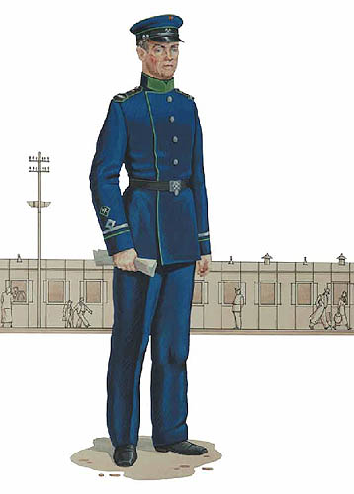
Рисунок 4 – Старший кондуктор 1943 год

Принадлежность к той или иной отрасли железнодорожного хозяйства определялась по расположенной ниже пуговицы эмблеме из оксидированного металла. Так, строители носили эмблему в виде моста, вагонники - в виде вагона, локомотивщики - паровоза, движенцы получили в качестве эмблемы - светофор, связисты - скрещенные молнии, знак административной службы представлял собой изображение серпа и молота, наложенных на французский ключ и молот.

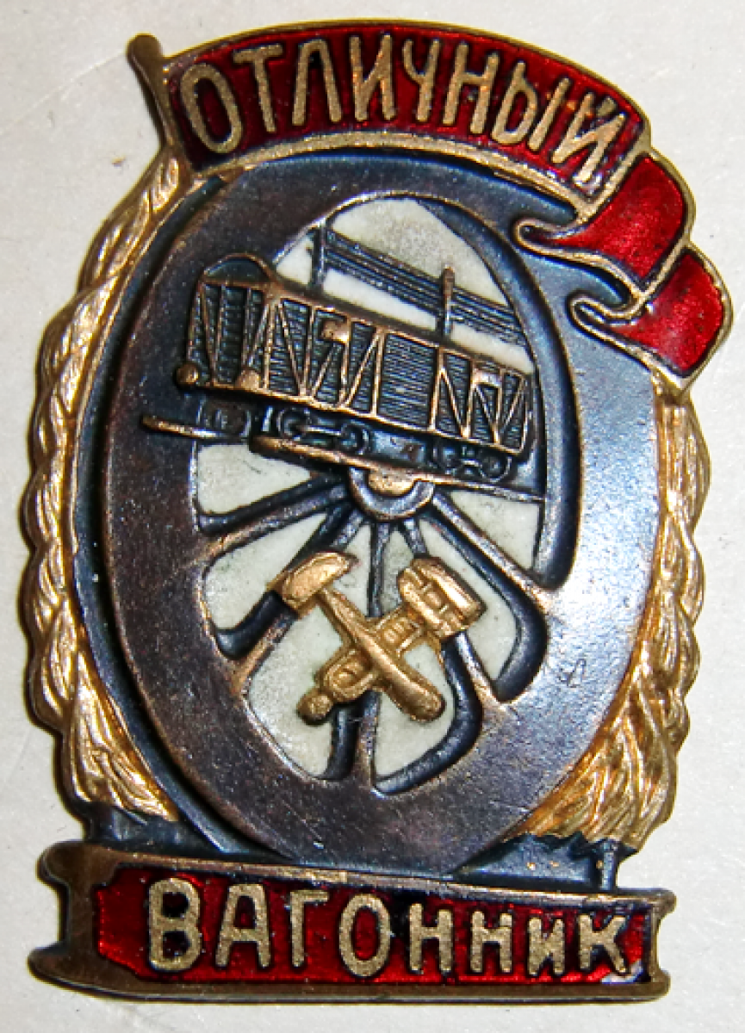
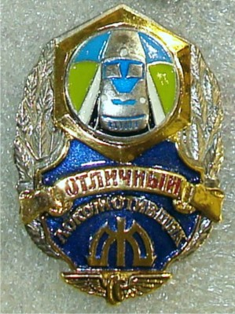
Рисунок 5 – Эмблема вагонников Рисунок 6 – Эмблема локомотивщиков

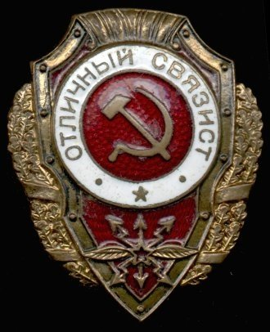
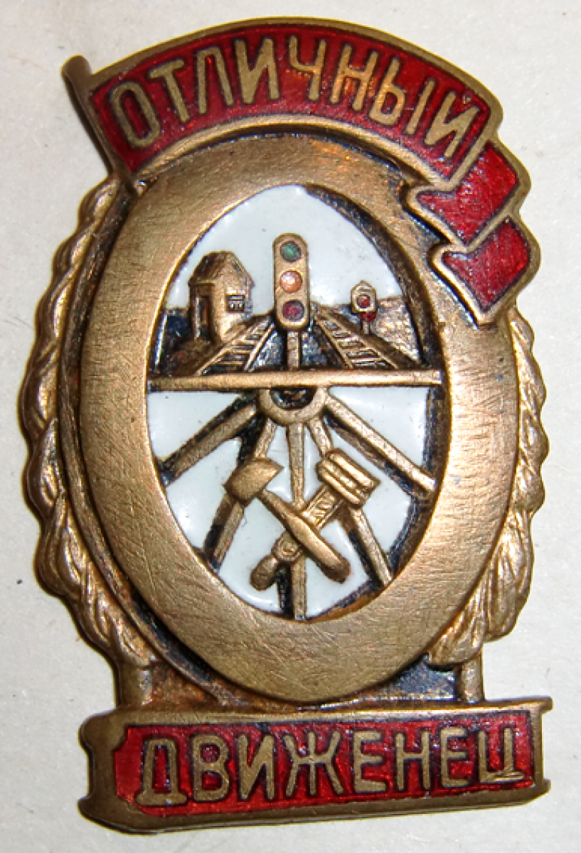
Рисунок 7 – Эмблема связистов Рисунок 8 – Эмблема движенцев

В качестве знаков различия железнодорожникам были установлены погоны, сходные с военными, но таковым не идентичные. Погоны высшего, старшего и среднего начальствующих составов представляли собой вытянутый шестиугольник с параллельными длинными сторонами. Нижний конец погона срезался под прямым углом, а верхний заканчивался срезанным тупым углом со стороной среза, параллельной нижнему краю. Края погона, кроме нижнего, окантовывались светло-зеленым сукном. Погоны младшего начальствующего и рядового составов отдаленно напоминали эполеты, и состояли из двух соединенных между собой вытянутых шестиугольников. За некоторое сходство со щипковыми инструментами железнодорожники прозвали свои суконные эполеты "балалайками".
Для всех видов обмундирования, кроме летнего пальто, по приказу полагались жесткие пристежные погоны, а на пальто - мягкие пришивные, но с пуговицей в верхнем конце. Однако, как и в армии, на пальто носили жесткие пристежные. Для работников служб тяги, движения, связи, пути и строительства для ношения при исполнении служебных обязанностей приказ устанавливал мягкие пришивные погоны из темно-синего жаккардового шелкового галуна с тем же рисунком переплетения, что и на парадных. На практике же такие погоны встречались крайне редко. Серебряные погоны красовались даже на рабочей форме машинистов. Восемнадцатимиллиметровые пуговицы в верхнем конце погон были золоченые, у младшего состава - латунные.
Немного ниже пуговиц крепились впервые введенные эмблемы принадлежности к той или иной отраслевой службе железнодорожного транспорта. До этого, еще с последней четверти XIX века, службы традиционно различались по присвоенным им цветам кантов, что создавало известные неудобства при переходе из одной службы в другую.
Эмблемой службы движения было изображение железнодорожного разъезда со сторожкой слева и светофором посередине. Эмблемой службы тяги служил профиль паровоза, а у работников электротяги - электровоза (последнее, впрочем, встречалось довольно редко). Службу пути и строительства символизировал арочный железнодорожный мост, а у службы связи эмблемой был поставленный на угол квадрат с вписанным в него кругом, с помещенной наверху звездочкой рубиновой эмали и двумя скрещенными рубиновыми молниями в середине. Эмблемой административной службы были серп и молот, наложенные на пятиконечную звезду и французский ключ.
Форма одежды личного состава железнодорожного транспорта подразделялась на парадную и повседневную, в свою очередь подразделявшуюся на зимнюю и летнюю. Приказ предусматривал парадную форму для всех категорий железнодорожников, но реально ей обеспечивались только генералы, работники треста спальных вагонов прямого сообщения и, возможно, сотрудники Наркомата и иные аппаратчики, в той или иной степени исполнявшие парадные функции. Поэтому для различных торжественных мероприятий старший и средний начальствующие составы традиционно использовали светлую летнюю форму.
Темно-синие ткани, использовавшиеся для пошива предметов зимнего обмундирования, имели очень темный, почти иссиня-черный (так называемый "провальный") оттенок. Однако у работников службы тяги встречалась форма и чисто черного цвета, служившая обычно в качестве рабочей. Светло-коричневые ткани, использовавшиеся для летнего обмундирования, имели бежевый цвет, нередко с белесоватым или сероватым оттенком, причем в окраске и тоне встречались варианты. Проводникам для работы по обслуживанию пассажиров полагались полотняные белые куртки, а летние гимнастерки могли иметь белый цвет.
У работников локомотивных бригад встречались двубортные кожаные куртки танкистского или классического "комиссарского" покроя, а у начальства - и кожаные пальто. Ряд работников служб движения и службы пути и строительства при исполнении служебных обязанностей носили, вместо обще железнодорожных, особые цветные фуражки, использовавшиеся и для обозначения должности, и как средство сигнализации.
Во время Великой Отечественной войны железнодорожники из-за нехватки ведомственной формы нередко носили армейское обмундирование, но со своими знаками различия. Начальствующему составу по форме полагалось ношение брюк навыпуск, но во время грязных работ допускалось их ношение заправленными в сапоги, считавшиеся спецобувью. Младший состав носил вместо шаровар бриджи армейского покроя без кантов, начсостав носил офицерские бриджи с кантами. Кители начальствующего состава иногда имели на груди накладные карманы; применялись на железной дороге и кители флотского образца. Ношение форменной одежды при исполнении служебных обязанностей было строго обязательным, но, как и в армии, отклонения от правил ношения ее железнодорожниками имели место по самым различным причинам.
Женскому личному составу железнодорожного транспорта была положена почти та же форма одежды, что и мужчинам. Разница была в том, что шинели, гимнастерки и кители застегивались на левую, "женскую" сторону, вместо брюк надевали юбку, а вместо фуражки в большинстве случаев - берет. В зимнее время женщины носили кубанку. Как и женщины в армии, железнодорожницы обувались в черные туфли на низком "английском" каблуке или в форменные сапоги.
Парадные мундиры высшего, старшего и среднего начальствующих составов были из темно-синей мериносовой диагоналевой ткани, а у младшего начальствующего и рядового составов - из темно-синего сукна. Подкладка мундира железнодорожных генералов делалась из черного шелка, а у остальных категорий работников на подкладку шел черный сатин.
1955 г. – в железнодорожной форме решили отменить погоны, т.е. перейти к форме гражданского образца. А знаки различия вновь перекочевали на петлицы, как в 1932 году. Принадлежность к определенной службе определялась цветом окантовки петлиц.

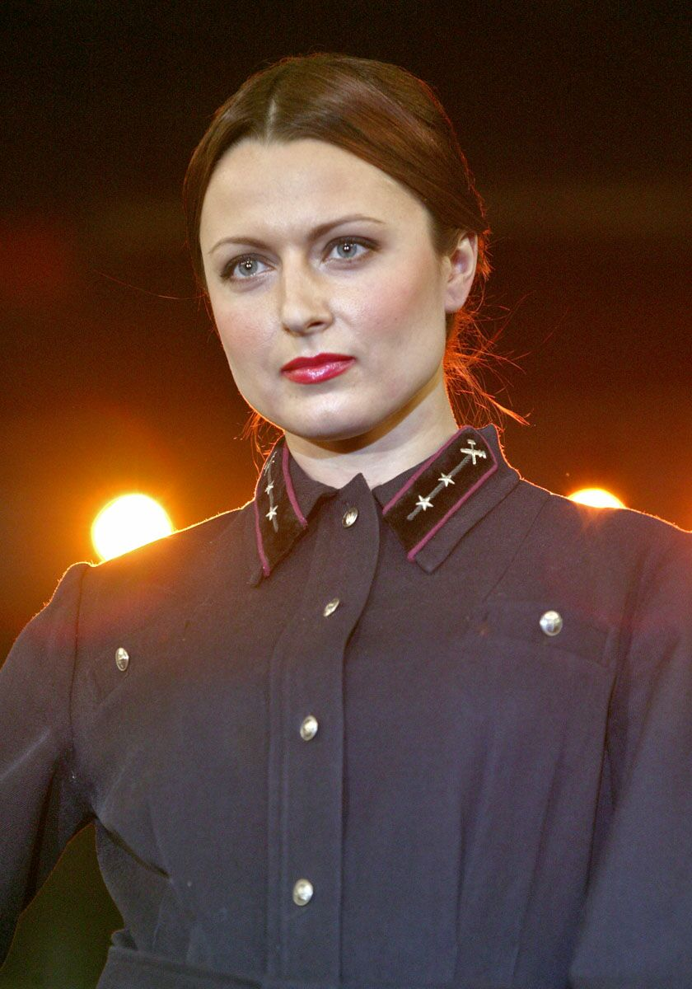
Рисунок 9 – Мундир 1955 года

В остальном форма не претерпела существенных изменений. Были отменены обязательные сапоги для младшего начальствующего состава. На фуражке убрали звезду, остался только технический знак - скрещенные молоток и гаечный ключ.
Китель для старшего состава был серого цвета, а для младшего - черного. На нем было два нагрудных кармана, прикрытых клапанами. Застегивался китель на 5 металлических пуговиц с изображением технического знака.
1963 г. – на форме появляется эмблема железных дорог СССР - колесо и крылья. Технический знак (молоток и ключ) сохранился.
1973 г. - издан приказ МПС №2114 "Об изменении знаков различия для личного состава железнодорожного транспорта". Согласно приказу полагались нарукавные знаки в виде пятиугольника с золотистыми галунами. 3наками различия для младшего и рядового состава служили пятиугольники шириной. Поле пятиугольников - из ткани черного цвета. Нашивались они на левом рукаве пальто, пиджака, жакета и куртки, вершиной вниз, в окантовке зеленого цвета, помещен желтый технический знак в венке, над венком - эмблема железнодорожного транспорта. В нижнем разрыве венка надпись "МПС" или "Метро".
1979 г. – приказ МПС № 32Ц "Об изменении знаков различия на форменной одежде работников железнодорожного транспорта". Форменная одежда образца 1979 г. в основном повторяла предыдущую. ( Приложение 1)
Сохранялся установленный черный цвет зимней и светло-серый цвет для летней одежды. Этим приказом утверждался табель должностей работников транспорта на получение форменной одежды, непосредственно связанных с движением поездов, обслуживанием пассажиров и перевозкой грузов устанавливался также порядок выдачи и предоставления скидки со стоимости форменной одежды.
1985 г. - комплект одежды включал двубортное пальто и костюм, состоящий из пиджака (двубортного у высшего и старшего начальствующего составов, и однобортного у остальных) с открытыми лацканами, двумя боковыми прорезами и одним нагрудным карманом, и брюк цвета пиджака. Цвет зимней формы - темно-синий, летней — светло-серый. Головным убором служила фуражка с тульей из ткани костюма и черным околышем. Женщинам полагался шерстяной берет по цвету костюма. 3имой фуражку заменяла шапка-ушанка, выполнявшаяся из серого каракуля - для высшего состава, из черного каракуля - для старшего и среднего составов, из цигейки или искусственного меха черного цвета - для остальных категорий работников. Верх шапки был из черного сукна. 3наки различия заимствованы из приказа 1979 г. Весь прибор: пуговицы, кокарда, эмблема, галуны, шитье - желтого цвета.
1 января 1995 г. - в соответствии с приказом министра путей сообщения №14Ц от 22 декабря 1994 г. "О форменной одежде" в целях повышения дисциплины и ответственности работников железнодорожного транспорта была введена новая форменная одежда и знаки различия. 3наками различия служат наплечные знаки (полупогоны) с поперечным размещением звезд. (Приложение 2)

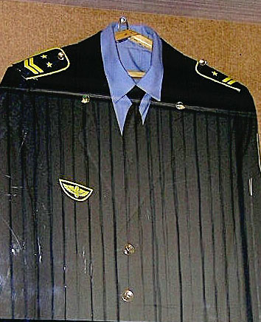
Рисунок 10 – Форма образца 1994 года
Эмблема железнодорожного транспорта представляет собой эллипсообразное колесо с крыльями. Эмблема для лиц высшего и старшего начальствующего состава вышивается золотистыми нитями. Для среднего, младшего начальствующего и рядового составов - изготовляется из металла золотистого цвета. Кокарда для головных уборов представляет собой эллипс шириной 22 мм и высотой 30 мм с полем темно-зеленого цвета в золотистом обрамлении с крыльями и двумя лавровыми листьями у основания эллипса. На поле расположен технический знак золотистого цвета. Кокарда для женского головного убора (пилотки) представляет собой эллипс шириной 27 мм и высотой 34 мм в золотом обрамлении, технический знак нового образца для форменной одежды - окружность с полем темно-зеленого цвета, на котором перекрещиваются разводной ключ и молоток. Справа и слева окружности располагается усеченная рессора.
Жизнь не стоит на месте, внося коррективы во все сферы деятельности человека. Нет сомнения, что поиск новых моделей костюмов будет продолжен.

2 СТИЛЬ «ОТ НАЧАЛЬНИКА»
История рабочего форменного костюма в России насчитывает несколько столетий. Однако только в последнее время в нашей стране стали активно производить корпоративную одежду, носить которую удобно и, главное, не стыдно (Приложение 3)
Для чего нужна корпоративная одежда? Во-первых, она является опознавательным знаком той или иной профессии. Если на путях появляются люди в оранжевых жилетах, все знают, что это не диверсия, а плановые работы. Точно так же у вас не возникнет мысль попросить в поезде чай у гражданина, не одетого в форменный китель.
Во-вторых, корпоративная одежда необходима для того, чтобы выполнять специализированную работу было комфортно и безопасно. В Советском Союзе большинство рабочей одежды шили по принципу «трудности закаляют человека», поэтому строители, грузчики, разнорабочие так уважали мягкие удобные ватники. Впрочем, при всем их удобстве, с эстетической точки зрения такая униформа выглядела довольно удручающе. В настоящее время подход к созданию рабочей формы изменился. Компании, специализирующиеся на пошиве спецодежды, ориентируются на функционал, особенности той или иной работы.
Однако понятие «корпоративная одежда» давно уже вышло за рамки просто униформы. Сейчас создание корпоративного стиля - важный маркетинговый ход, оказывающий влияние на формирование имиджа предприятия. Особенное внимание уделяется форме сотрудников, являющихся лицом компании, так как встреча с ними нередко становится определяющим фактором при создании первого впечатления о фирме у клиента. Речь идет о банковских операторах, работниках автозаправок и супермаркетов, кассирах, продавцах, водителях, проводниках и т.д.
Зачастую для сохранения корпоративного стиля достаточно ограничиться рубашками определенного цвета и покроя (возможно, с нанесением логотипа компании) и каких-нибудь аксессуаров вроде шейных платков. Многие компании «не портят жизнь» служащим, чья работа напрямую не связана с общением с клиентами. Офисные работники редко носят рубашки с логотипами, хотя часто для них предусмотрен определенный дресс-код (например, светлая рубашка, темный костюм и галстук).
Серьезная задача для дизайнера - провести корпоративный стиль через одежду всех сотрудников компании: от офисного клерка до грузчика. Разработка корпоративного стиля униформы сотрудников Российских железных дорог - задача более чем сложная. Сейчас форменной одеждой пользуется огромное количество железнодорожников: работники вокзалов, кассиры, проводники, начальники поездов, контролеры и т.д.
В настоящее время работники ОАО «РЖД» обеспечиваются форменной одеждой, предусмотренной приказом МПС России от 22 декабря 1994 года.
Вполне естественно, что такая форма морально и конструктивно устарела. «Нынешняя железнодорожная униформа - невзрачная, проводницы выглядят одинаковыми, бесформенными, - считает Н. Котова. - В советское время это, может быть, и было нормально, тогда так выглядели почти что все, сейчас - нет. Тем не менее на некоторых экспрессах мне приходилось видеть проводников, одетых в красивую светло-серую форму, хорошо сидящую по фигуре, с добавлением меховых деталей. И главное, проводники были в кожаных перчатках, что смотрелось очень красиво и дорого, внушало доверие к самой компании».

3 ОТ «ФОРМЕННОСТИ» К «ФИРМЕННОСТИ»
Первая «проба пера» для железнодорожников состоялась уже 5 лет назад. Это был открытый конкурс на разработку новой формы. В рамках конкурса состязались чуть ли не сто самых разных участников. Однако, конкретного результата тогда не последовало.
Позже состоялся уже закрытый конкурс, в котором участвовали как известные дизайнеры, например Денис Симачев, так и подразделения самого ОАО «РЖД» — например, соответствующая служба Октябрьской железной дороги. Одним из основных требований к дизайну формы был её основной синий цвет. Но форма подобного оттенка уже есть у главного воздушного перевозчика страны — Аэрофлота, что было бы неправильным «повторяться» и одевать в синюю форму и главного наземного перевозчика России. Поэтому дизайнеры отошли от требований технического задания и выбрали базовым холодный серый цвет, который сам по себе имеет множество оттенков и хорошо сочетается с красным — одним из ведущих цветов нового фирменного стиля Российских железных дорог. При работе над коллекцией дизайнеры хотели уйти от военизированного стиля одежды к более гражданскому, сделать так, чтобы форма выглядела более спортивно, была более удобной и комфортной для тех, кто её носит, приблизилась к тому, что называется casual. Двумя словами, хотелось уйти от «форменности» к «фирменности».
Однако в ходе изучения «истории вопроса» укрепилось осознание того, что «Российские железные дороги» не простая коммерческая компания, а целое государство в государстве, что во времена империи железнодорожники считались совершенно особенными людьми, были исключительно уважаемы в обществе, да и просто были весьма обеспеченными! Так что «имперские» детали имиджа железнодорожника игнорировать в ходе работы было никак нельзя — традиция такого «не позволит».
Итак, форму нужно было сделать подтянутую, интеллигентную, такую, чтобы люди могли ее носить элегантно и даже с некоторым пафосом, как знак принадлежности к славной и современной «государствообразующей» корпорации.
Стиль одежды сотрудников ОАО «РЖД» должен соответствовать деловому стилю, который отличается консервативностью и сдержанностью. Непродуманный человеком имидж, нежелание отказаться от личных пристрастий в одежде (одежда с рюшами, кроссовки, джинсы и т. п.) могут отрицательным образом сказаться на восприятии другим человеком профессиональных качеств, а также повредить имиджу ОАО «РЖД» в целом.
Недостаточно быть квалифицированным специалистом с хорошими деловыми качествами, необходимо соответственно и выглядеть. Деловой стиль для сотрудника ОАО «РЖД» — это одежда и аксессуары, которые позволяют выглядеть профессиональным, авторитетным, уверенным в себе, солидным, внушающим доверие, но при этом можно быть элегантно и со вкусом одетым. Умеренность, сочетаемость, гармоничность, следование, с одной стороны, неукоснительным правилам этикета и протокола, а с другой — моде и индивидуальности в одежде — это те правила, которые помогают как женщинам, так и мужчинам чувствовать себя более уверенно в обществе и небезосновательно рассчитывать на эффективную коммуникацию.
Единая форменная одежда призвана демонстрировать принадлежность к одной компании - ОАО "РЖД". Региональная принадлежность будет присутствовать в виде знака на рукаве (буквенное обозначение дороги - филиала ОАО "РЖД").

Основные отличия новой форменной одежды: отказ от военизированности, которая исторически прослеживалась во многих поколениях форменной одежды российских железнодорожников; подчеркивание преемственности и сохранение исторических традиций и базовых качеств Российских железных дорог; соответствие новому бренду ОАО "РЖД"; удобство и функциональность, безопасность и комфорт при выполнении рабочих задач; оригинальность, эстетичность и соответствие модным тенденциям.
В соответствии с изменениями в фирменном стиле знак принадлежности к компании выполнен в виде овального контурного щита красного цвета на ткани цвета предметов форменной одежды. Внутри щита размещена эмблема ОАО "РЖД" в виде стилизованных букв "РЖД", выполненных красным цветом.
Нарукавный знак принадлежности к ОАО "РЖД" предназначен для ношения на левом рукаве костюмов и верхней одежды работников ОАО "РЖД".

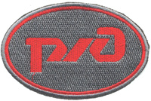

Рисунок 11 – Знак принадлежности к ОАО "РЖД"

Комплект работника представляет собой набор моделей, из которых собирается гардероб форменной одежды сотрудников ОАО "РЖД" различных категорий. Не позволяется смешивать фирменные предметы одежды и аксессуары с другими элементами (головными уборами, обувью и др.).
Женский комплект проводника включает следующие предметы: форменная серая куртка на молнии, отделанная красным кантом вдоль молнии, серые брюки, серый трикотажный жилет, рабочий фартук с грудкой, красный шерстяной шарф, фирменная шапочка с символикой ОАО "РЖД", черное зимнее утепленное пальто с зимней шапкой из дубленой овчины с кокардой, три вида блузок – красная, голубая и белая - с разной длиной рукава, два вида юбок красного и серого цвета, аксессуар в виде шелкового платка.
Мужской комплект проводника состоит из рубашек двух цветов – белой и голубой с разной длиной рукава, серых брюк, серого вязаного жилета, двух видов курток – на подстежке из плащевой ткани, серой куртки с красным кантом без подстежки, плаща с подстежкой, фуражки и шапки из овчины. Аксессуары – галстук на резинке и зажим для галстука. Предусмотрен также рабочий фартук с грудкой.
Комплект для локомотивных бригад представляет собой костюм из ткани, изготовленной с помощью нанотехнологий. Ткань обладает прочностью, износостойкостью, устойчивостью против грязи. В комплекте: форменная куртка графитового цвета на молнии, брюки, рубашка, серый трикотажный жилет, фирменный галстук машиниста, фуражка с красными кантами на тулье и серой лентой на околыше, черная куртка на подстежке.
Костюм кассира комплектуется из жакета серого цвета из полушерстяной ткани, серой прямой юбки или брюк, красного жилета из костюмной полушерстяной ткани, блузок разного цвета с разной длиной рукава. Костюм дополняется аксессуаром в виде фирменного шелкового шарфа с символикой ОАО "РЖД".

ЗАКЛЮЧЕНИЕ

В ходе нашего исследования были рассмотрены вопросы, связанные с историей развития форменного железнодорожного костюма. Проанализировав историю развития железнодорожного мундира, а также влияние времени на внешний облик форменного костюма, можно выявить основные и значимые события, повлиявшие на изменения форменного костюма.
Стремление к стилю – одно из тех свойств, которое всегда было присуще человеку. Красивая внешность помогала ему ощутить себя нужным и желанным в кругу тех людей, с которым он общался. И из века в век одним из важнейших элементов внешней красоты служила одежда.
Вся история костюма и моды связана с историей человечества. Представления человека о красоте, о окружающем мире, его социальном положение – всё это выражалось и продолжает выражаться в одежде.
Рассматриваемый отрезок времени начала от XIX века до нашего времени в истории развития форменного транспортного костюма можно условно разделить на 3 периода. Первый период охватывает первую половину XIX века, в рамках которого происходит появление самостоятельных организаций- бригад. Второй период охватывает годы конца XIX и Начало XX века.Здесь происходит развитие промышленности, связанной с «электротехнической революцией». Третий период стал развиваться в советские годы в целях повышения дисциплины и ответственности работников железнодорожного транспорта была введена новая форменная одежда и знаки различия.
Проследив стиль от форменного к фирменному, мы пришли к выводу, что каждый костюм соответствовал эпохе своего времени. Костюм железнодорожной отрасли развивался в связи с тем, что внутри отрасли появлялись новые специальности и профессии. Поэтому костюмы в течении всего периода развития железной дороги добавлялись, преобразовывались, дополнялись новым содержанием, но именно железнодорожные костюмы остались приверженцем своих цветов. Важно отметить и то, что в разные эпохи, железнодорожный мундир соответствует моде того времени.
Развитие не стоит на месте, идет вперед, но костюм остается непременным атрибутом работников железной дороги.
Но, несмотря на то, что каждому направлению железной дороги соответствует свой цвет формы, все они объединены официальным, но, в то же время, практичным стилем, отличительными особенностями и знаками, которые показывают их принадлежность к ОАО «РЖД».
Если посмотреть на историю развития железнодорожной экипировки, то становится очевидным, что вехи ее развития, непосредственно связанны с вехами развития нашего общества. Резкое различие форме разных чинов в дореволюционный период, во время военных конфликтов – форма становилась более похожей на солдатскую, вводились погоны, с ростом демократических преобразований, которые начались в 80-х годах, форма сотрудников железнодорожного транспорта стала более удобной и приближена к повседневному костюму работников других профессий.

СПИСОК ИСПОЛЬЗОВАНЫХ ИСТОЧНИКОВ

1. Андреянова В. Проводницы в стиле Жаклин Кеннеди : [новая форма для РЖД] / В. Андреянова // Известия. - 2010. - 10 нояб. - С. 3 : фото.
2. Васильева А. В моде - корпоративный стиль : [проводники меняют мундиры на элегантные костюмы] / А. Васильева // Гудок. - 2009. - 7 авг. -С.7.
3. Мирошникова Е. В отличной форме : [новая одежда для железнодорожников] / Е. Мирошникова // Гудок. - 2010. - 6 июля. - С. 5 : ил.
4. Мирошникова Е. Знаки с различием : [новая форменная одежда железнодорожников] / Е. Мирошникова // Гудок. - 2011. - 25 марта. - С. 10.
5. Михайлов С. Новый стиль : [РЖД продолжают ребрендинг] / С. Михайлов // Гудок. - 2011. - 25 мая. - С. 1, 4 : ил.
6. Попов Д. По сезону : [зимняя корпоративная форма одежды] / Д. Попов // Гудок. - 2010. - 11 окт. - С. 3 : фото.
Интернет–ресурсы:
1.http://nsportal.ru/detskiy-sad/raznoe/2013/02/23/istoriya-zheleznodorozhnoy-formy

2. http://xn--d1abacdejqdwcjba3a.xn--p1ai/odezhda

3. http://mintrans.ru/images/content/Forma_FINISH-web.pdf

4. http://history.rzd.ru/history/public/ru?STRUCTURE_ID=5044

Приложение 1
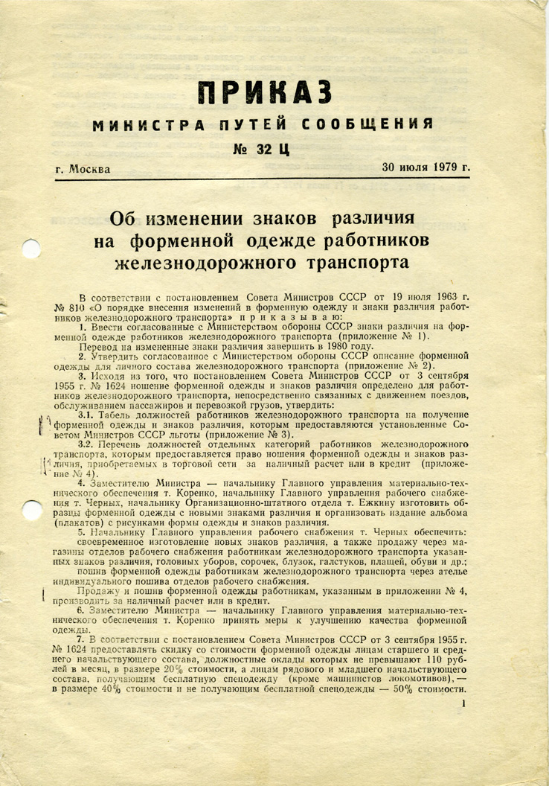

Приложение 2

МИНИСТЕРСТВО ПУТЕЙ СООБЩЕНИЯ
РОССИЙСКОЙ ФЕДЕРАЦИИ

22 декабря 1994 г. N 14Ц

ПРИКАЗ

О ФОРМЕННОЙ ОДЕЖДЕ

(В ред. указания МПС от 10.10.1995 N 103у)

В целях повышения дисциплины и ответственности работников железнодорожного транспорта Российской Федерации, улучшения на этой основе результатов работы отрасли ПРИКАЗЫВАЮ:
1. Ввести, начиная с 1 января 1995г., согласованные с Министерством обороны Российской Федерации новую форменную одежду и знаки различия для работников железнодорожного транспорта.
Продлить срок носки форменной одежды старого образца до 1 января 1997г.
2. Утвердить:
2.1. Перечень должностей (профессий) работников железнодорожного транспорта, имеющих право ношения форменной одежды, и соответствующие им знаки различия (приложение N 1).
2.2. Нормы выдачи и сроки носки форменной одежды для работников железнодорожного транспорта, приобретаемой на льготных условиях (приложение N 2).
2.3. Описание форменной одежды, знаков различия и фурнитуры для работников железнодорожного транспорта (приложение N 3 и N 4).
3. Установить скидку со стоимости форменной одежды для лиц рядового и младшего начальствующего состава железнодорожного транспорта в размере 50 процентов, а для лиц среднего начальствующего состава - в размере 30 процентов ее стоимости.
Предоставить право предприятиям, учреждениям и организациям по своему усмотрению устанавливать рассрочку оплаты стоимости форменной одежды для работников железнодорожного транспорта.
4. Заместителям Министра, начальникам: управлений МПС, железных дорог, отделений железных дорог, предприятий и структурных единиц обеспечить безусловное выполнение положения о том, что руководящий состав и работники, связанные с обслуживанием пассажиров, грузоотправителей и грузополучателей, движением поездов и маневровой работой, получающие форменную одежду на льготных условиях (приложение N 2), при исполнении трудовых обязанностей должны быть одеты по форме, если для них не установлена специальная производственная одежда.
Установить, что смешивание форменной одежды с другой одеждой, а также отношение при исполнении трудовых обязанностей не предусмотренных настоящим приказом головных уборов, сорочек, блуз, галстуков, обуви и знаков различия не допускается.
5. Разрешить пенсионерам в торжественных случаях ношение форменной одежды со знаками различия по должности, которую они занимали перед уходом на пенсию.
6. Генеральному директору государственного предприятия "Росжелдорснаб", начальникам железных дорог:
6.1. Обеспечить изготовление на промышленных предприятиях новой форменной одежды, знаков различия и фурнитуры для старшего, среднего, младшего начальствующего и рядового состава работников железнодорожного транспорта.
6.2. Организовать поставку форменных костюмов для старшего начальствующего состава в комплекте с галстуком и наплечными знаками различия, а для среднего, младшего начальствующего и рядового состава в комплекте с галстуком, наплечными знаками различия, сорочкой (блузой) и головными уборами (кепи, пилоткой). Поставку пальто в комплекте с зимним головным убором производить для всех категорий работников.
7. Начальнику Управления рабочего снабжения, начальникам железных дорог:
7.1. Обеспечить пошив форменной одежды и изготовление знаков различия для высшего начальствующего состава, а также изготовление головных уборов (фуражек) для высшего и старшего начальствующего состава по индивидуальным заказам в соответствии с утвержденной нормативно-технической документацией.
Разрешить другим категориям работников железнодорожного транспорта по их желанию шить форменную одежду в ателье отделов рабочего снабжения железных дорог по индивидуальным заказам.
7.2. Организовать через магазины отделов рабочего снабжения железных дорог продажу работникам железнодорожного транспорта форменных фуражек для высшего и старшего начальствующего состава, мужских сорочек, блуз женских, галстуков, знаков различия, фурнитуры и обуви.
8. Начальнику Управления рабочего снабжения организовать издание плакатов с рисунками форменной одежды, знаков различия и фурнитуры нового образца и обеспечить ими железные дороги и другие предприятия МПС в необходимых количествах на договорной основе.
Начальникам управлений: финансового, экономики и развития предусмотреть выделение средств на финансирование этих работ.
9. Начальникам железных дорог:
предусмотреть ежегодное выделение финансовых средств для изготовления и приобретения форменной одежды и знаков различия как на промышленных предприятиях, так и по индивидуальным заказам;
выдачу форменной одежды производить в соответствии с установленными нормами выдачи и сроками носки.
10. Возложить координацию работы по совершенствованию форменной одежды для работников железнодорожного транспорта на Управление реестра и имущества предприятий.
11. Признать не действующими в системе МПС России:
пункты 2.1, 2.2, 2.3 и приложения N 1,3,4,5,6 приказа МПС СССР от 19.03.85 г. N 13Ц; пункт 3.4 приказа МПС СССР от 19.11.87 г. N 47Ц; приказ Госпрофобра СССР и МПС СССР от 15.02.88г. N 20/12Ц;
указания МПС СССР от:
10.07.85г. N 784у, 02.08.85г. N 965у, 11.10.85г. N 1196у, 20.11.85г. N 1323у, 19.03.86г. N 195у, 14.07.86г. N 428у, 30.10.86г. N 593у, 12.11.86г. N 662у, 28.11.86г. N Г-4862у, 18.12.86г. N 683у, 10.03.87г. N 172у, 30.04.87г. N 247у, 18.06.87г. N 310у, 21.07.87г. N 363у, 19.11.87г. N 456у, 08.12.87г. N 478у, 31.12.87г. N 523у, 31.03.88г. N 204у, 17.03.89г. N 715у, 20.06.89г. N Г-1661у;
пункт 7 указания МПС СССР от 12.01.90г. N 11у.
12. Считать утратившими силу:
указания МПС России от: 9.06.92г. N 120у, 11.11.93г. N 219у.

Министр

Приложение 3

ОТКРЫТОЕ АКЦИОНЕРНОЕ ОБЩЕСТВО
"РОССИЙСКИЕ ЖЕЛЕЗНЫЕ ДОРОГИ"
(ОАО "РЖД")
------------------------------------------------------------------
17 февраля 2010 г. № 17

ПРИКАЗ
О форменной одежде работников ОАО "РЖД", непосредственно
участвующих в организации движения поездов и обслуживании
пассажиров
В целях улучшения имиджа ОАО "РЖД", на основании статьи 29 Федерального закона от 10 января 2003 г. № 17-ФЗ "О железнодорожном транспорте в Российской Федерации" и приказа Минтранса России от 27 ноября 2009 г. № 217 "О знаках различия и порядке их ношения с форменной одеждой работниками организаций железнодорожного транспорта общего пользования, непосредственно участвующими в организации движения поездов и обслуживании пассажиров" (прилагается) приказываю:
1. Ввести с 1 апреля 2010 г. для работников ОАО "РЖД", непосредственно участвующих в организации движения поездов и обслуживании пассажиров, новую форменную одежду и утвержденные приказом Минтранса России от 27 ноября 2009 г. № 217 знаки различия.
2. Утвердить прилагаемые:
- перечень изделий, входящих в комплект форменной одежды, для руководителей, относящихся к старшим, высшим категориям и вне категории должностей ОАО "РЖД" (далее - руководители высшего и старшего состава ОАО "РЖД");
- нормы выдачи и сроки носки форменной одежды для работников средних, младших и рядовых категорий должностей ОАО "РЖД" (далее работники среднего, младшего руководящего и рядового состава ОАО "РЖД") (кроме работников фирменных поездов ОАО "РЖД"), приобретаемой за счет средств ОАО "РЖД";
- нормы выдачи и сроки носки форменной одежды для работников фирменных поездов ОАО "РЖД", приобретаемой за счет средств ОАО "РЖД";
- описание форменной одежды для работников ОАО "РЖД" (кроме работников фирменных поездов ОАО "РЖД");
- описание форменной одежды для работников фирменных поездов ОАО "РЖД".
3. Установить, что:
- смешивание форменной одежды с другой одеждой, не предусмотренной настоящим приказом, не допускается;
- работники ОАО "РЖД", ушедшие на пенсию, могут в торжественных случаях носить форменную одежду со знаками различия по должности, которую они занимали перед уходом на пенсию;
- дочерние общества ОАО "РЖД" могут использовать форменную одежду ОАО "РЖД" для работников, непосредственно участвующих в организации движения поездов и обслуживания пассажиров, в порядке, установленном настоящим приказом.
4. Вице-президентам, начальникам департаментов и управлений, филиалов и иных структурных подразделений ОАО "РЖД" обеспечить обязательное ношение при исполнении служебных обязанностей форменной одежды работниками, непосредственно участвующими в организации движения поездов и обслуживании пассажиров, которым форменная одежда приобретается за счет средств ОАО "РЖД".
5. Директору Росжелдорснаба Горбунову Г.Б.:
- обеспечить по заявкам филиалов и иных структурных подразделений ОАО "РЖД" изготовление в соответствии с Техническими условиями и поставку новой форменной одежды и знаков различия для работников ОАО "РЖД", а для руководителей высшего и старшего состава ОАО "РЖД" пошив по индивидуальным заказам за плату;
- организовать поставку плакатов с рисунками новой форменной одежды и знаков различия нового образца и обеспечить ими филиалы и иные структурные подразделения ОАО "РЖД" в необходимых количествах по их заявкам.
6. Начальникам департаментов: планирования и бюджетирования Рящину И.П., корпоративных финансов Гнедковой О.Э. предусматривать в бюджетах филиалов и иных структурных подразделений ОАО "РЖД" ежегодное выделение финансовых средств для обеспечения поставки форменной одежды и знаков различия, а также на поставку плакатов с рисунками форменной одежды.
7. Начальникам филиалов и иных структурных подразделений ОАО "РЖД" производить выдачу форменной одежды согласно установленным нормам выдачи и срокам носки.

Президент ОАО "РЖД" В.И.Якунин

